100

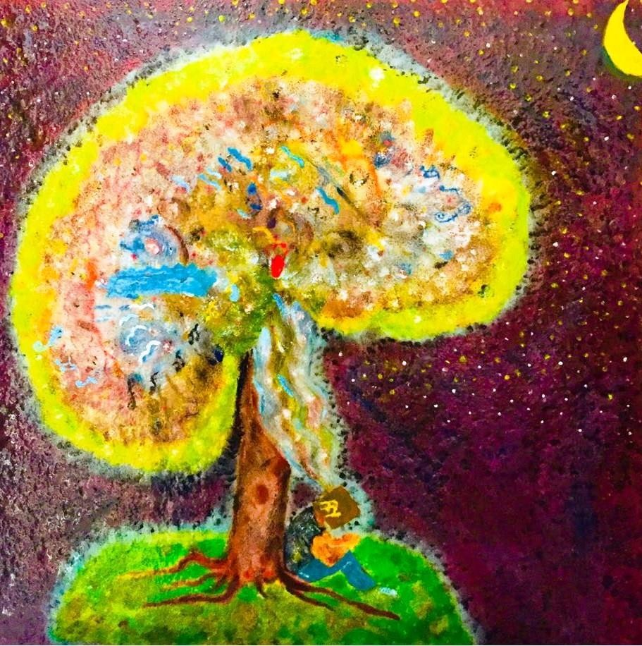

# pensamientos de una conciencia

**“interna”**

desde el mar de los esclavos

**las llaves para la respuesta**

**a tus reflexiones,**

**disfruta tu crecimiento intelectual, emocional, físico, pero sobre todo tu crecimiento espiritual:**

**“solo escúchate”**

**Escritor: Furer Berumen Tabanico**